Министерство образования Республики Беларусь

Учреждение образования «Полоцкий государственный университет»

Факультет информационных технологий

Кафедра технологий программирования

**Лабораторная работа №2**

**По дисциплине «Разработка требований»**

Выполнил: Шиковец Е.А.

Группа 21-ИТ-1

Проверила: Васильева Д. М.

Ассистент кафедры ТП

Полоцк 2023

**Цель работы:** выявление и описание пользовательских требований на основе составления вариантов использования (Use Cases).

**Порядок выполнения работы**

1. Изучить предлагаемый теоретический материал.

2. Построить опорные точки зрения на основании метода VORD для

формирования и анализа требований. Результатом должны явиться две

диаграммы: диаграмма идентификации точек зрения и диаграмма иерархии

точек зрения.

3. Составить информационную модель будущей системы, включающую

в себя описание основных объектов системы и взаимодействия между ними.

На основании полученной информационной модели и диаграмм

идентификации точек зрения, диаграмма иерархии точек зрения

сформировать требования пользователя и системные требования.

4. Провести аттестацию требований, указать какие типы проверок

выбрали.

5. На основании описания системы (Лабораторная работа №1,2),

информационной модели, пользовательских и системных требований

составить техническое задание на создание программного обеспечения. ТЗ

должно содержать основные разделы.

6. Построить отчёт, включающий все полученные уровни модели,

описание функциональных блоков, потоков данных, хранилищ и внешних

объектов.

**Вариант 4**

Система Турагентство. Заказчик выбирает и оплачивает Тур (отдых, экскурсия, шоппинг). Турагент определяет тур как «горящий», размеры скидок постоянным клиентам.

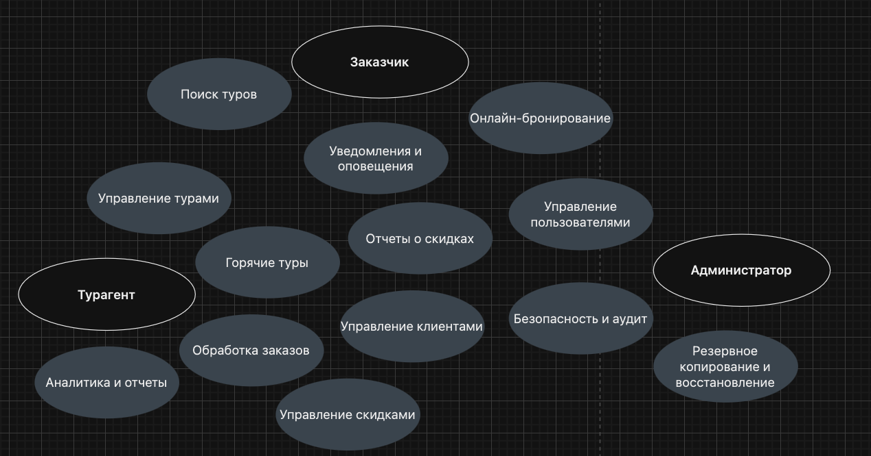

Рисунок 1. Диаграмма идентификации точек зрения

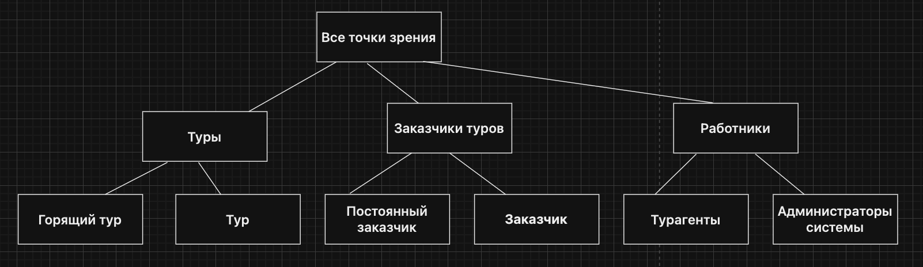

Рисунок 2. Диаграмма иерархии точек зрения

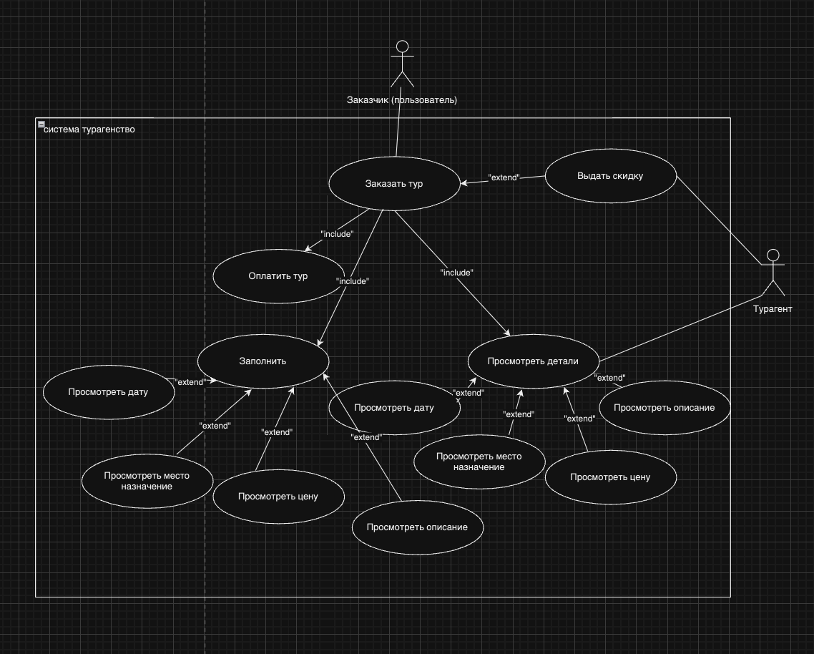

Рисунок 3. Информационная модель системы

Таблица 1. Сервисы, соотнесенные с точками зрения

|  |  |  |
| --- | --- | --- |
| **Турагент** | **Заказчик** | **Администратор** |
| Управление турами | Поиск туров | Управление пользователями |
| Горячие туры | Уведомления и оповещения | Безопасность и аудит |
| Обработка заказов | Онлайн-бронирование | Резервное копирование и восстановление |
| Аналитика и отчеты |  | Управление клиентами |
| Отчеты о скидках |  |  |
| Управление скидками |  |  |

**Пользовательские требования:**

* Заказчики туров должны иметь доступ к системе для поиска, выбора и бронирования туров.
* Турагенты должны иметь доступ для управления каталогом туров и обработки заказов.
* Менеджеры скидок должны иметь доступ для управления скидками и анализа их использования.
* Администраторы должны иметь доступ для управления пользователями и обеспечения безопасности системы.

**Системные требования:**

* Система должна поддерживать базу данных для хранения информации о турах, заказах, пользователях и скидках.
* Система должна иметь интерфейс для добавления, редактирования и удаления информации о турах и заказах.
* Система должна обеспечивать безопасное хранение и передачу данных, включая данные о клиентах и платежных данных.
* Для аутентификации и авторизации пользователей должна быть реализована система управления доступом.
* Система должна предоставлять администраторам средства мониторинга и аудита для обеспечения безопасности.
* Система должна поддерживать создание и отправку уведомлений пользователям о статусе заказов и специальных предложениях.

**Анализ требований:**

1. **Проверка правильности требований:**
   1. Убедиться, что требования отражают основные функции системы, такие как выбор и оплата туров, управление скидками и определение горящих туров.
   2. Проверить, что требования соответствуют ожиданиям заказчика и реальным потребностям пользователей.
2. **Проверка на непротиворечивость:**
   1. Удостовериться, что требования не содержат противоречий между собой, например, между функциональными требованиями и ограничениями.
   2. Гарантировать, что требования не противоречат бизнес-логике и целям системы.
3. **Проверка на полноту:**
   1. Убедиться, что требования охватывают все основные функции и ограничения системы.
   2. Проверить, что все виды туров (отдых, экскурсия, шоппинг) и скидки для постоянных клиентов учтены в требованиях.
4. **Проверка на выполнимость:**
   1. Оценить, насколько выполнение требований является технически и финансово возможным.
   2. Удостовериться, что система может быть реализована в пределах бюджета и графика разработки.

**Техническое задание**

**1 Введение**

* 1. **Наименование программы**

Наименование программы: Информационно-справочная система "Турагентство".

* 1. **Краткая характеристика области применения**

Информационно-справочная система "Турагентство" разрабатывается для автоматизации процесса выбора и оплаты туров клиентами турагентства. Система также предоставляет функциональность для определения "горящих" туров и управления размерами скидок для постоянных клиентов. Система будет использоваться турагентами и клиентами.

1. **Основания для разработки**

Основанием для разработки системы "Турагентство" является договор № 123123, заключенный между заказчиком [наименование заказчика] и исполнителем [наименование исполнителя].

1. **Назначение разработки**
   1. **Функциональное назначение**
2. Заказчики туров: Пользователи, ищущие и оплачивающие туры. Для них система предоставляет следующие возможности:

* Поиск и просмотр доступных туров (отдых, экскурсии, шоппинг).
* Оформление заказа и оплата выбранного тура.
* Получение информации о "горящих" турах.
* Применение скидок, если пользователь является постоянным клиентом.

1. Турагенты: Пользователи, управляющие каталогом туров и обрабатывающие заказы клиентов. Для них система предоставляет следующие возможности:

* Добавление, редактирование и удаление информации о доступных турах.
* Обработка заказов и возврат билетов.
* Управление скидками и определение "горящих" туров.
* Мониторинг текущих заказов и статусов бронирования.
  1. **Эксплуатационное назначение**

Система должна эксплуатироваться в рабочем месте турагентства. Пользователи могут запускать систему на компьютерах с разными ролями:

* Заказчики туров: используют систему для поиска и бронирования туров.
* Турагенты: используют систему для управления каталогом туров и обработки заказов.

1. **Требования к программе или программному изделию**
   1. **Требования к функциональным характеристикам**

**4.1.1 Требования к составу выполняемых функций**

Система "Турагентство" должна предоставлять следующие функции:

* Аутентификация пользователей по логину и паролю.
* Определение типа пользователя (заказчик тура или турагент).
* Для заказчиков туров:
* Просмотр доступных туров по категориям (отдых, экскурсии, шоппинг).
* Оформление заказа и оплата выбранного тура.
* Просмотр информации о "горящих" турах.
* Применение скидок для постоянных клиентов.
* Для турагентов:
* Добавление, редактирование и удаление информации о турах.
* Обработка заказов и возврат билетов.
* Управление скидками и определение "горящих" туров.
* Мониторинг текущих заказов и статусов бронирования.

**4.1.2 Требования к организации входных и выходных данных**

Данные о турах, пользователях и заказах хранятся в базе данных. Ввод данных в базу (логины и пароли) осуществляется администратором, выполняющим поставку программного обеспечения заказчику.

**4.1.3 Требования к временным характеристикам**

После изменения данных, находящихся в базе данных, новая информация на клиентах отображается не позднее, чем через 5 секунд.

* 1. **Требования к надежности**

**4.2.1 Требования к обеспечению надежного (устойчивого) функционирования программы**

С учетом важности хранящейся в базе данных информации о заказах и клиентах, базу данных необходимо резервировать. Устойчивое (устойчивое) функционирование программы должно быть обеспечено выполнением заказчиком совокупности организационно-технических мероприятий, включая:

* Организацию бесперебойного питания технических средств.
* Использование лицензионного программного обеспечения.

**4.2.2 Время восстановления после отказа**

* Время восстановления после отказа, вызванного сбоем электропитания технических средств, нефатальным сбоем операционной системы, не должно превышать 10 минут при условии соблюдения условий эксплуатации технических и программных средств.
* Время восстановления после отказа, вызванного неисправностью технических средств, фатальным сбоем операционной системы, не должно превышать времени, требуемого на устранение неисправностей технических средств и переустановку программных средств.

**4.2.3 Отказы из-за некорректных действий оператора**

Отказы программы, вызванные некорректными действиями оператора (пользователя), должны быть минимизированы. Во избежание возникновения отказов программы по указанной причине, следует обеспечить работу пользователя без предоставления ему административных привилегий.

**4.3 Условия эксплуатации**

Программа "Турагентство" должна эксплуатироваться на компьютерах заказчика в офисе турагентства. Для работы системы необходима устойчивая связь по сети между клиентами и сервером базы данных.

**4.3.1 Климатические условия эксплуатации**

Требования к климатическим условиям эксплуатации не предъявляются.

**4.3.2 Требования к видам обслуживания**

Программа не требует проведения каких-либо видов обслуживания.

**4.3.3 Требования к численности и квалификации персонала**

* При установке и настройке системы необходим системный администратор с высшим профильным образованием и сертификатами компании-производителя операционной системы.
* В процессе эксплуатации с программой работают операторы-турагенты и клиенты заказчика тура. Операторы-турагенты должны обладать практическими навыками работы с графическим пользовательским интерфейсом операционной системы.

**4.4 Требования к составу и параметрам технических средств**

Компьютеры, на которых будет установлена информационно-справочная система "Турагентство", должны соответствовать следующим требованиям:

* Процессор с тактовой частотой не менее 2400 МГц.
* Оперативная память объемом не менее 6 ГБ.
* Видеокарта с объемом видеопамяти не менее 2 ГБ.
* Монитор, мышь и клавиатура.

**4.5 Требования к информационной и программной совместимости**

Требования к информационной и программной совместимости не предъявляются.

**4.6 Требование к маркировке и упаковке**

Программное изделие будет предоставлено для скачивания с официального сайта производителя. Специальные требования к маркировке не предъявляются. Для проверки подлинности программного обеспечения рекомендуется проводить проверку контрольных сумм загруженных файлов с данными, указанными на официальном сайте.

**4.7 Требования к транспортированию и хранению**

Требования к транспортированию и хранению не предъявляются.

**4.8 Специальные требования**

Программа "Турагентство" должна обеспечивать взаимодействие с пользователями через графический пользовательский интерфейс, разработанный согласно рекомендациям компании-производителя операционной системы.

1. **Требования к программной документации**

Состав программной документации должен включать:

* Техническое задание.
* Программа и методика испытаний.
* Руководство системного программиста.
* Руководство оператора.
* Руководство программиста.
* Ведомость эксплуатационных документов.

1. **Технико-экономические показатели**

Программа "Турагентство" предназначена для использования в турагентствах и аналогичных организациях, занимающихся продажей туров. Эффективность использования программы зависит от количества клиентов и турагентов, а также от объемов продаж туров.

Система предоставляет функциональность, схожую с аналогами, установленными в других турагентствах. Поскольку количество крупных турагентств ограничено, ожидается стабильный спрос на данное программное обеспечение. Экономический эффект может быть обеспечен за счет коммерческой установки системы и возможности размещения рекламы в системе.

**7 Стадии и этапы разработки**

Разработка информационно-справочной системы "Турагентство" будет выполнена в соответствии с следующими стадиями и этапами:

**7.1 Техническое задание**

На данной стадии будет выполнен этап разработки, согласования и утверждения технического задания.

**7.2 Технический и рабочий проекты**

На стадии "Технический и рабочий проекты" будут выполнены следующие этапы работ:

**7.2.1 Разработка программы**

* Создание программного кода и архитектуры системы в соответствии с требованиями технического задания.
* Разработка базы данных для хранения информации о турах, пользователях и заказах.
* Разработка графического пользовательского интерфейса.

**7.2.2 Разработка программной документации**

* Создание технической документации, включая описание структуры базы данных и схему работы системы.
* Подготовка руководств для системного программиста, оператора и программиста.
* Оформление ведомости эксплуатационных документов.

**7.2.3 Испытания программы**

* Проведение тестирования программы на соответствие функциональным требованиям и выявление ошибок и недоработок.
* Отладка и исправление выявленных ошибок.
* Подготовка программы к этапу внедрения.

**7.3 Внедрение**

На стадии "Внедрение" будет выполнен следующий этап работ:

**7.3.1 Подготовка и передача программы**

* Подготовка программы к установке на компьютеры заказчика.
* Установка программы на компьютеры турагентства.
* Передача исходных кодов и документации заказчику.

**8 Порядок контроля и приемки**

Порядок контроля и приемки информационно-справочной системы "Турагентство" будет проводиться согласно разработанной и согласованной заказчиком "Программе и методике испытаний".

Ход проведения приемо-сдаточных испытаний будет документироваться в протоколе испытаний. На основании протокола испытаний, заказчик и исполнитель совместно подпишут акт приемки-сдачи программы в эксплуатацию.